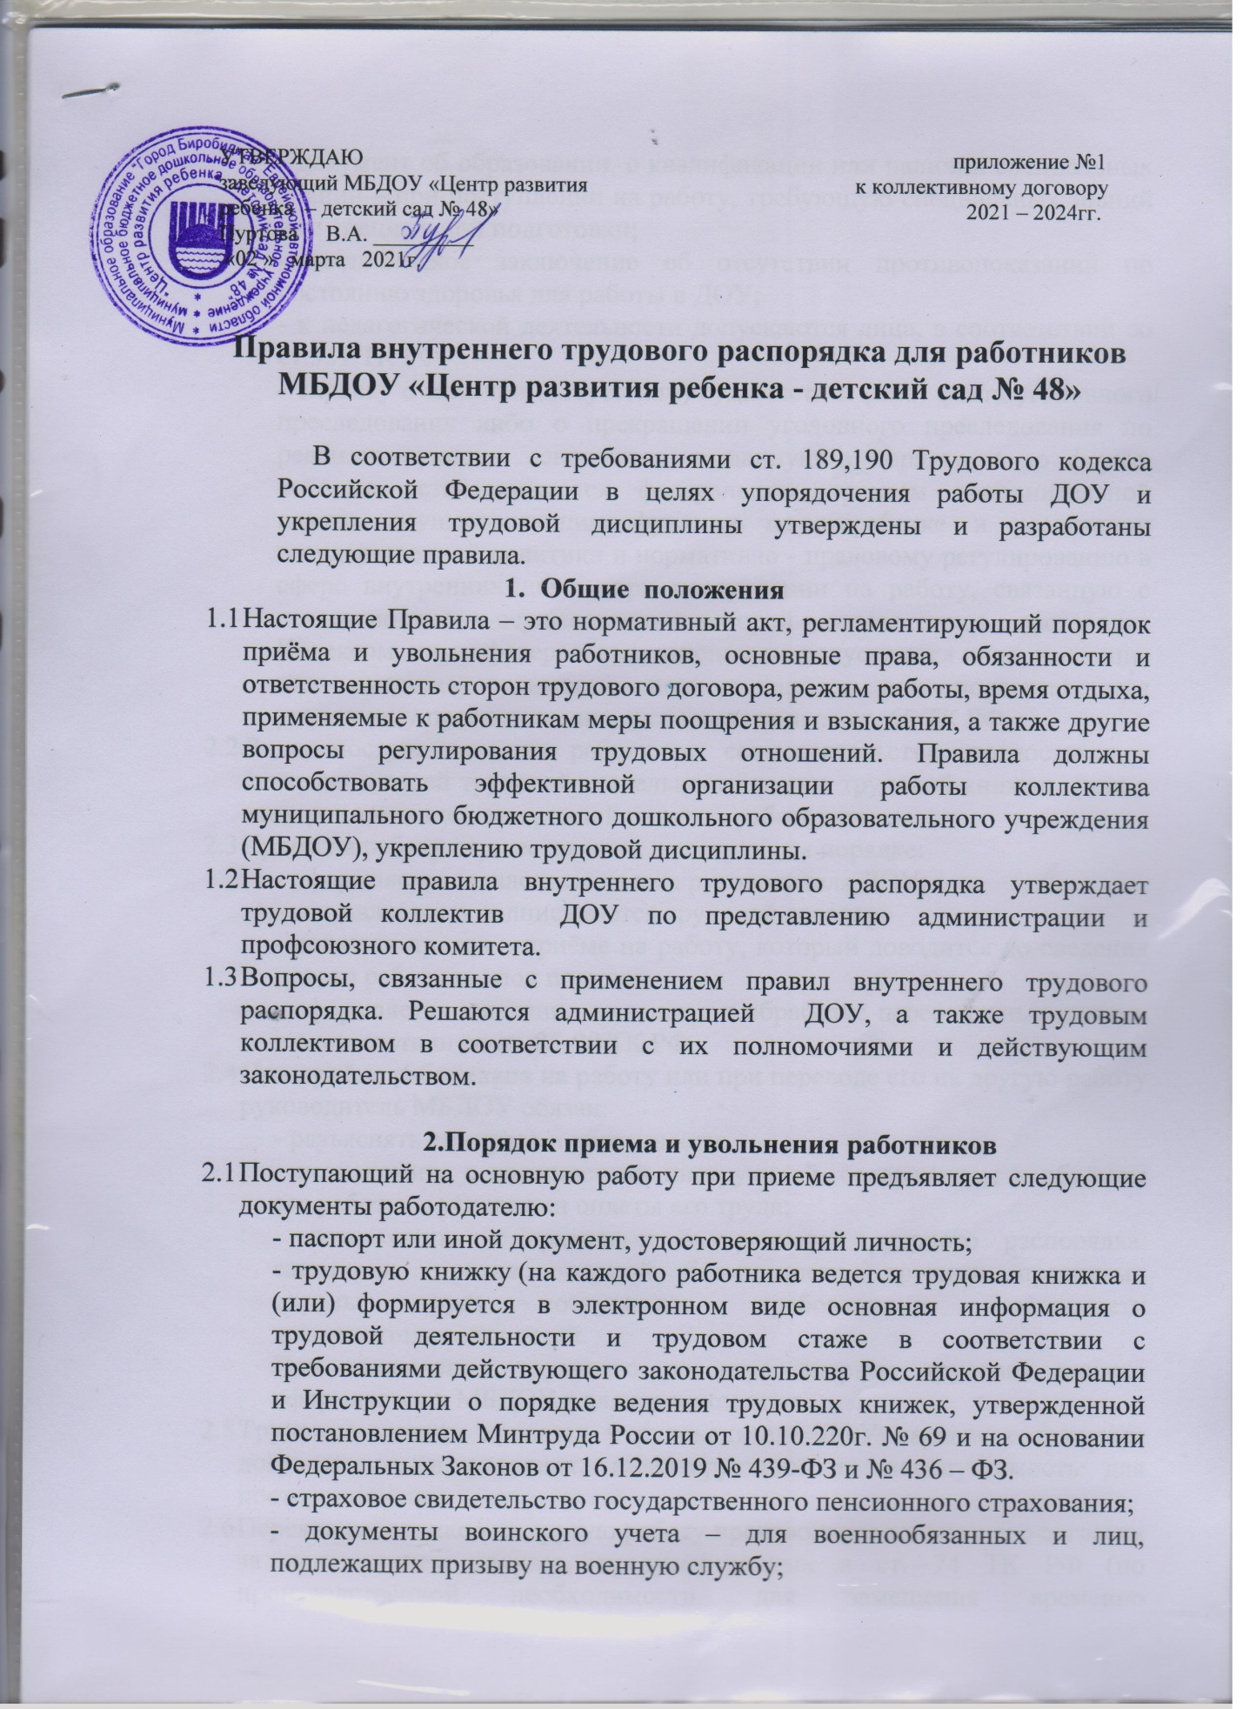

- документ об образовании, о квалификации или наличии специальных знаний – при поступлении на работу, требующую специальных знаний или специальной подготовки;
- медицинское заключение об отсутствии противопоказаний по состоянию здоровья для работы в ДОУ;
- к педагогической деятельности допускаются лица, в соответствии со ст.331 ТК РФ;
- справку о наличии (отсутствии) судимости и (или) факта уголовного преследования либо о прекращении уголовного преследования по реабилитирующим основаниям, выданную в порядке и по форме, которые устанавливаются федеральным органом исполнительной власти, осуществляющим функции по выработке и реализации государственной политики и нормативно - правовому регулированию в сфере внутренних дел, - при поступлении на работу, связанную с деятельностью, к осуществлению которой в соответствии с настоящим Кодексом, иным федеральным законом не допускаются лица, имеющие или имевшие судимость, подвергающиеся или подвергавшиеся уголовному преследованию, в соответствии со ст. 65 ТК РФ.
  - Лица, поступающие на работу по совместительству, предоставляют сведения о своей трудовой деятельности копию трудовой книжки (или в электронном виде), заверенной печатью работодателем.
  - Приём на работу осуществляется в следующем порядке:
- оформляется заявлением на имя руководителя ДОУ;
- составляется и подписывается трудовой договор;
- издается приказ о приёме на работу, который доводится до сведения нового работника под подпись;
- оформляется заявление по защите и обработке персональных данных в соответствии со ст. 85-90 ТК РФ.
  - При приёме работников на работу или при переводе его на другую работу руководитель МБДОУ обязан:
- разъяснять его права и обязанности;
- познакомить с должностной инструкцией, содержанием и объёмом его работы, с условиями оплаты его труда;
- познакомить с правилами внутреннего трудового распорядка, санитарии, противопожарной безопасности, другими правилами охраны труда сотрудников, требованиями безопасности жизнедеятельности детей.
При заключении трудового договора впервые трудовая книжка оформляется в МБДОУ в электронном виде.
  - Трудовые книжки хранятся у руководителя ДОУ наравне с ценными документами, в условиях, гарантирующих их недопустимость для посторонних лиц.
  - Перевод работников на другую работу производится только с его согласия за исключением случаев, предусмотренных в ст. 74 ТК РФ (по производственной необходимости, для замещения временно отсутствующего работника). При этом работник не может быть переведён на работу, противопоказанную ему по состоянию здоровья. Продолжительность перевода на другую работу не может превышать одного месяца в течение календарного года.
  - Срочный трудовой договор (ст. 59 ТК РФ), заключённый на определённый срок (не более пяти лет), расторгается с истечением срока его действия, о чём работник должен быть предупреждён в письменной форме не менее чем за три дня до увольнения. В случае если ни одна из сторон не потребовала расторжения срочного трудового договора, а работник продолжает после истечения срока трудового договора, трудовой договор считается заключённым на неопределённый срок.
  - Увольнение в связи с сокращением штата или численности работников либо по несоответствию занимаемой должности, допускается при условии. Если невозможно перевести увольняемого работника с его согласия на другую работу.
  - Трудовой договор, заключённый на неопределённый срок, а также срочный трудовой договор до истечения срока его действия могут быть расторгнуты администрацией ДОУ лишь в случаях, предусмотренных статьями 81 и 83 ТК РФ.
  - В день увольнения руководитель ДОУ обязан выдать работнику трудовую книжку с внесённой в неё записью об увольнении (при наличии), и произвести с ним окончательный расчёт, а также по письменному заявлению работника копии документов, связанных с его работой.

3.Основные обязанности администрации
Администрация ДОУ обязана:
  - Обеспечить соблюдение требований Устава ДОУ и правил внутреннего распорядка.
  - Организовать труд воспитателей, специалистов, обслуживающего персонала в соответствии с их специальностью, квалификацией, опытом работы.
  - Закрепить за каждым работником соответствующее его обязанностям рабочее место и оборудование. Создать необходимые условия для работы персонала: содержать здание и помещение в чистоте, обеспечивать в них нормальную температуру, освещение; создать условия для хранения верхней одежды работников, организовать их питание.
  - Соблюдать правила охраны труда, строго придерживаться установленного рабочего времени и времени отдыха, осуществлять необходимые мероприятия по технике безопасности и производственной санитарии. Принимать необходимые меры для профилактики травматизма, профессиональных и других заболеваний работников ДОУ и детей.
  - Обеспечить работников необходимыми методическими пособиями и хозяйственным инвентарём для организации эффективной работы.
  - Осуществлять контроль, за качеством воспитательно-образовательного процесса, выполнением образовательных программ.
  - Своевременно рассматривать предложения работников, направленные на улучшение работы МБДОУ, поддерживать и поощрять лучших работников.
  - .Обеспечивать условия для систематического повышения квалификации работников.
3.9. Выплата заработной платы работнику производится (два раза в месяц – за первую отработанного месяца 27 числа этого месяца, заработная плата за вторую часть месяца 12 числа) в сроки и в порядке, которые установлены трудовым договором, коллективным договором и правилами внутреннего трудового распорядка и перечисляется работнику на счёт в банке. Заработная плата выплачивается не реже, чем каждые полмесяца, согласно ст. 136 ТК РФ. При совпадении, дня выплаты с выходным или нерабочим праздничным днем выплата заработной платы производится накануне этого дня, а оплата отпуска производится, не позднее, чем за три дня до его начала.
3.10.Своевременно предоставлять отпуска работникам ДОУ в соответствии с утверждённым на год графиком.

4.Основные обязанности и права работников
Работники ДОУ обязаны:
  - Выполнять правила внутреннего трудового распорядка ДОУ соответствующие должностные инструкции.
  - Работать добросовестно, соблюдать дисциплину труда, своевременно и точно выполнять распоряжения администрации, не отвлекать других работников от выполнения их трудовых обязанностей.
  - Систематически повышать свою квалификацию.
  - Неукоснительно соблюдать правила охраны труда и техники безопасности, о всех случаях травматизма, незамедлительно сообщать администрации. Соблюдать правила противопожарной безопасности, производственной санитарии и гигиены.
  - Проходить в установленные сроки медицинский осмотр, соблюдать санитарные нормы и правила, гигиену труда.
  - Беречь имущество ДОУ, соблюдать чистоту в закреплённых помещениях, экономно расходовать материалы, тепло. Электроэнергию, воду, воспитывать у детей бережное отношение к государственному имуществу.
  - Проявлять заботу о воспитанниках ДОУ, быть внимательными, учитывать индивидуальные особенности детей, их положение в семьях.
  - Соблюдать этические нормы поведения в коллективе, быть внимательными и доброжелательными в общении с родителями воспитанников ДОУ.
  - Своевременно заполнять и аккуратно вести установленную документацию.

Воспитатели ДОУ обязаны:
  - Строго выполнять дисциплину (выполнять п.4.1- 4.9).
  - Нести ответственность за жизнь, физическое и психическое здоровье ребёнка, обеспечивать охрану жизни и здоровья детей, соблюдать санитарные правила, отвечать за воспитание и обучение детей; выполнять требования медицинского персонала, связанные с охраной и укреплением здоровья детей, проводить закаливающие мероприятия, чётко следить за выполнением инструкций об охране жизни и здоровья детей в помещениях дошкольного учреждения и на детских прогулочных участках.
  - Выполнять договор с родителями, сотрудничать с семьёй ребёнка по вопросам воспитания и обучения, проводить родительские собрания, консультации, заседания родительского комитета, посещать детей на дому, уважать родителей, видеть в них партнёра.
  - Следить за посещаемостью детей своей группы, своевременно сообщать об отсутствующих детях медсестре, заведующему.
  - Неукоснительно выполнять режим дня, заранее тщательно готовиться к занятиям, изготовлять педагогические пособия, дидактические игры.
  - Участвовать в работе педагогических советов ДОУ, изучать педагогическую литературу, знакомиться с опытом работы других воспитателей.
  - Вести работу в методическом кабинете, готовить выставки, каталоги, подбирать методический материал для практической работы с детьми, оформлять наглядную педагогическую агитацию, стенды.
  - Совместно с музыкальным руководителем готовить развлечения, праздники, принимать участие в праздничном оформлении ДОУ.
  - В летний период организовывать оздоровительные мероприятия на участке ДОУ под непосредственным руководством медсестры, старшего воспитателя.
  - Работать в тесном контакте со вторым педагогом и младшим воспитателем в своей группе.
  - Четко планировать свою воспитательно-образовательную деятельность, держать администрацию в курсе планов; вести дневник наблюдений за детьми во время занятий, до и после; соблюдать правила и режим ведения документации.
  - Уважать личность ребёнка, изучать его индивидуальные особенности, знать его склонности и особенности характера, помогать ему в становлении и развитии личности.

Работники ДОУ имеют право:
  - Самостоятельно определять формы, средства и методы своей педагогической деятельности в рамках воспитательной компетенции ДОУ.
  - Определять по своему усмотрению темпы прохождения того или иного разделов программы.
  - Проявлять творчество, инициативу.
  - На уважение и вежливое обращение со стороны администрации, детей и родителей.
  - Обращаться, при необходимости, к родителям для усиления контроля с их стороны за поведением и развитием детей.
  - На моральное и материальное поощрение по результатам своего труда.
  - На повышение категории по результатам своего труда.
  - На совмещение профессий (должностей).
  - На получение рабочего места, оборудованного в соответствии с санитарно-гигиеническими нормами и нормами охраны труда, снабжённого необходимыми пособиями и иными материалами.

5.Рабочее время и его использование
  - В ДОУ устанавливается 5-ти дневная рабочая неделя с двумя выходными днями – суббота и воскресенье. Для педагогических работников продолжительность рабочего дня (смены) составляет не более 36 часов (воспитатель логопедической группы – 25 час., учитель-логопед- 20 час., музыкальный руководитель – 24 час., инструктор по физической культуре- 30 час.) в неделю. Для административно – обслуживающего персонала продолжительность рабочего дня (смены) составляет 40 часов в неделю (сторож - суммированный учёт рабочего времени (учётный период месяца).
  - Графики работы утверждаются руководителем ДОУ и предусматривают время начала и окончания работы, перерыв для отдыха и питания согласно ст.108 ТК РФ (Приложение 1).
  - В случае неявки на работу по болезни, работник обязан при наличии такой возможности известить администрацию как можно раньше.

- Организация и режим работы ДОУ
  - Общие собрания трудового коллектива проводятся по мере необходимости, но не реже одного раза в год. Все заседания проводятся в нерабочее время и не должны продолжаться более двух часов, родительские собрания – более полутора часов.
  - Очередность предоставления ежегодных отпусков устанавливается администрацией ДОУ по согласованию с работником ДОУ с учётом необходимости обеспечения нормальной работы ДОУ и благоприятных условий для отдыха работников.
  - Сотрудникам ДОУ запрещается:
- изменять по своему усмотрению расписание занятий и график работы;
- отменять, удлинять или сокращать продолжительность занятий и перерывов между ними.
  - Посторонним лицам разрешается присутствовать в ДОУ по согласованию с администрацией.
  - Не разрешается делать замечания педагогическим работникам по поводу их работы во время занятий, в присутствии детей и родителей.
  - Согласно Федеральному закону от 23.02.2013 г. № 15 – ФЗ «Об охране здоровья граждан от воздействия окружающего табачного дыма и последствий потребления табака» для предотвращения воздействия окружающего табачного дыма на здоровье человека запрещается курение табака, в том числе, на территориях и в помещениях, предназначенных для оказания образовательных услуг.

- Поощрения за успехи в работе
  - За образцовое выполнение трудовых обязанностей, новаторство в труде и другие достижения в работе применяются следующие поощрения:
- объявление благодарности;
- премирование;
- награждение ценным подарком;
- награждение почётной грамотой.
  - Поощрения применяются администрацией совместно или по согласованию с соответствующим органом.
  - Поощрения объявляются приказом руководителя ДОУ и доводятся до сведения коллектива, запись о поощрении вносится в трудовую книжку работника.

- Взыскания за нарушения трудовой дисциплины
  - Нарушение трудовой дисциплины, т.е. неисполнение или ненадлежащее исполнение вследствие умысла, самонадеянности либо небрежности работника возложенных на него трудовых обязанностей, влечёт за собой применение мер дисциплинарного или общественного воздействия, а также применение иных мер, предусмотренных действующим законодательством.
  - За нарушение трудовой дисциплины применяются следующие меры дисциплинарного взыскания:
- замечание;
- выговор;
- увольнение.
  - Увольнение в качестве дисциплинарного взыскания может быть применено за систематическое неисполнение работником без уважительных причин обязанностей, возложенных на него трудовым договором, Уставом МБДОУ или правилами внутреннего трудового распорядка, если к работнику ранее применялись меры дисциплинарного или общественного взыскания, за прогул без уважительных причин, а также за появление на работе в нетрезвом состоянии. Прогулом считается неявка на работу без уважительных причин в течение всего рабочего дня, а также отсутствие на работе более 4 часов в течение рабочего дня.
  - За каждое нарушение может быть наложено только одно дисциплинарное взыскание. Меры дисциплинарного взыскания применяются должностным лицом. Наделённым правом приёма и увольнения данного работника.
  - До применения взыскания от нарушителя трудовой дисциплины требуется предоставить объяснение в письменной форме. Отказ от дачи письменного объяснения, либо устное объяснение не препятствуют применению взыскания.
  - Дисциплинарное расследование нарушений педагогическим работником норм профессионального поведения может быть проведено только по поступившей на него жалобе, поданной в письменной форме. Копия жалобы должна быть вручена педагогическому работнику. Ход дисциплинарного расследования и принятые по его результатам решения могут быть переданы гласности только с согласия заинтересованного работника за исключением случаев, предусмотренных законом (запрещение педагогической деятельности, защита интересов воспитанников).
  - Взыскание применяется не позднее одного месяца со дня обнаружения нарушений трудовой дисциплины, не считая времени болезни и отпуска
работника. Взыскание не может быть применено позднее шести месяцев
со дня совершения нарушения трудовой дисциплины.
  - Взыскание объявляется приказом по ДОУ. Приказ должен содержать указание на конкретное нарушение трудовой дисциплины, за которое
налагается данное взыскание, мотивы применения взыскания. Приказ объявляется работнику под подпись в трёхдневный срок со дня подписания.
  - К работникам, имеющим взыскания, меры поощрения не применяются в течение срока действия этих взысканий.
  - Взыскание автоматически снимается и работник считается не подвергшимся дисциплинарному взысканию, если он в течение года не будет подвергнут новому дисциплинарному взысканию. Руководитель ДОУ вправе снять взыскание досрочно по ходатайству руководителя или трудового коллектива, если подвергнутый дисциплинарному взысканию не совершил нового проступка и проявил себя как добросовестный работник.
  - Педагогические работники ДОУ, в обязанности которых входит выполнение воспитательных функций по отношению к детям, могут быть уволены за совершение аморального проступка, несовместимого с продолжением данной работы. К аморальным проступкам могут быть отнесены рукоприкладство по отношению к детям, нарушение общественного порядка, в том числе и не по месту работы, другие нарушения норм морали, явно не соответствующие социальному статусу педагога. Педагоги ДОУ могут быть уволены за применение методов воспитания, связанных с физическим и (или) психическим насилием над личностью воспитанников. Указанные увольнения не относятся к мерам дисциплинарного взыскания.
  - Увольнение в порядке дисциплинарного взыскания, а также увольнение в связи с аморальным проступком и применением мер физического или психического насилия производятся без согласования с профсоюзным органом и представителем трудового коллектива.

Утверждаю приложение № 1
заведующий МБДОУ «Центр развития к правилам внутреннего
ребенка - детский сад № 48 трудового распорядка
Пуртова В.А.________
«02» марта 2021г.
ГРАФИК
режима рабочего времени
муниципального бюджетного дошкольного образовательного учреждения
«Центр развития ребенка - детский сад № 48»
Начало рабочего времени 7-00
Окончание рабочего времени 19-00
Выходные дни суббота и воскресенье
№ | Наименование профессий | ставка | смена | Рабочее время | Время начала и окончания перерыва для отдыха и обеда
1 | Специалист по охране труда | 1 | 1 | 8.00-17.00 | 13.00-14.00
2 | Воспитатель | 1 | 1  2 | 7.00-14.12  11.48-19.00 | Обедают вместе с детьми
3 | Воспитатель логопедической группы | 1 | 1  2 | 7.00-12.00  14.00-19.00
4 | Старший воспитатель | 1 | 1 | 8.00-16.12 | 13.00-14.00
5 | Музыкальный руководитель | 1 | 1  2 | 8.00-12.48  13.48-18.00 | -  -
6 | Учитель - логопед | 1 | 1  2 | 9.00-13.00  13.00-17.00 | -  -
7 | Педагог - психолог | 1 | 1 | 8.00-16.12 | 12.00-13.00
8 | Инструктор по физкультуре | 1 | 1 | 8.00-14.00 | -
9 | Зам. Заведующего по АХР | 1 | 1 | 8.00-17.00 | 13.00-14.00
10 | Младший воспитатель | 1 | 1 | 8.15-17.15 | 14.00-15.00
11 | Шеф – повар, повар | 1 | 1  2 | 7.00-16.00  10.00-18.00 | 12.00-13.00
12 | кастелянша | 1 | 1 | 8.00-17.00 | 13.00-14.00
13 | Оператор стиральных машин | 1 | 1 | 8.00-17.00 | 13.00-14.00
14 | Кладовщик | 1 | 1 | 8.00-17.00 | 13.00-14.00
15 | Калькулятор | 1 | 1 | 8.00-17.00 | 13.00-14.00
16 | Кухонный рабочий | 1 | 1 | 8.00-17.00 | 13.00-14.00
17 | Уборщик служебных помещений | 1 | 1 | 8.00-17.00 | 13.00-14.00
18 | Рабочий по комплексному обслуживанию и ремонту зданий | 0,5 | 1  2 | 8.00-12.00  15.00-19.00 | -  -
19 | дворник | 1 | 1 | 8.00-17.00 | 13.00-14.00
20 | сторож | 1 | 1 | по графику | -
21 | делопроизводитель | 1 | 1 | 8.00-17.00 | 13.00-14.00
22 | Зам. заведующего по ВМР | 1 | 1 | 8.00-17.00 | 13.00-14.00
23 | Педагог дополнительного образования | 0,5 | 1 | 9.00-10.48 | -
24 | Помощник воспитателя | 1 | 1 | 8.15-17.15 | 14.00-15.00

